МИНОБРНАУКИ РОССИИ

**ФЕДЕРАЛЬНОЕ ГОСУДАРСТВЕННОЕ БЮДЖЕТНОЕ ОБРАЗОВАТЕЛЬНОЕ УЧРЕЖДЕНИЕ**

**ВЫСШЕГО ОБРАЗОВАНИЯ**

“ВОРОНЕЖСКИЙ ГОСУДАРСТВЕННЫЙ УНИВЕРСИТЕТ”

Факультет компьютерных наук

Кафедра программирования и информационных технологий

Сервис для поиска и аренды оборудования и инструментов для домашнего ремонта и строительства

Техническое задание

09.03.04 Программная инженерия

Информационные системы и сетевые технологии

Зав. кафедрой ______________С.Д. Махортов, д-р физ.-мат. наук, доцент __.__.20__

Обучающийся ________________Д.В. Бучнев*,* 3 курс, д/о

Обучающийся ________________В.Н. Ремезов*,* 3 курс, д/о

Обучающийся ________________Е.А. Клоков*,* 3 курс, д/о

Руководитель ________________В.С. Тарасов, ст. преподаватель

Руководитель ________________Е.Д. Проскуряков, преподаватель

Воронеж 2023

Содержание

1. Термины и сокращения 3

2. Общие сведения 4

2.1. Полное наименование и название системы 4

2.2. Наименование исполнителя и заказчика системы 4

2.2.1. Наименование заказчика 4

2.2.2. Наименование исполнителя 4

2.3. Сроки начала и окончания работ 5

2.4. Порядок оформления и предъявления заказчику результатов работ 5

3. Назначение и цели создания системы 6

3.1. Назначение системы 6

3.2. Цели создания системы 6

4. Характеристики объекта автоматизации 7

4.1. Краткие сведения об объекте автоматизации 7

5. Требования к системе 8

5.1. Требования к системе в целом 8

5.1.1. Перечень подсистем их назначение и основные характеристики 8

5.1.1.1. Сервис аренды 9

5.1.1.2. Пользовательский сервис 9

5.1.1.3. Сервис администрации 9

5.1.1.4. API – шлюз 9

5.1.1.5. OIDC 10

5.2. Требования к функциям, выполняемым приложением 10

5.3. Требования к видам обеспечения приложения 10

5.3.1. Требования к обслуживающему персоналу 10

5.3.2. Требования к программному обеспечению приложения 10

5.4. Общие технические требования 11

5.4.1. Требования по стандартизации и унификации 11

5.4.2. Требования по безопасности 11

6. Описание приложения 12

6.1. Язык приложения 12

6.2. Группы пользователей 12

7. Перечень нормативно-технических документов, методических материалов, использованных при разработке ТЗ 12

1. Термины и сокращения

Термины и сокращения приведены в таблице 1.

1. Общие сведения
   1. Полное наименование и название системы

Полное наименование разрабатываемой системы: Сервис для поиска и аренды оборудования и инструментов для домашнего ремонта и строительства.

Краткое наименование системы: Приложение «RenTool», Система.

* 1. Наименование исполнителя и заказчика системы
     1. Наименование заказчика

Заказчик: Старший преподаватель Тарасов Вячеслав Сергеевич. Воронежский Государственный Университет, Факультет компьютерных наук, кафедра Программирования и Информационных Технологий.

Заказчик: Ассистент Проскуряков Егор Дмитриевич. Воронежский Государственный Университет, Факультет компьютерных наук, кафедра Программирования и Информационных Технологий.

* + 1. Наименование исполнителя

Исполнитель: студент Бучнев Дмитрий Вадимович. Воронежский Государственный Университет, Факультет компьютерных наук, кафедра Программирования и Информационных Технологий.

Исполнитель: студент Ремезов Вадим Николаевич. Воронежский Государственный Университет, Факультет компьютерных наук, кафедра Программирования и Информационных Технологий.

Исполнитель: студент Клоков Евгений Александрович. Воронежский Государственный Университет, Факультет компьютерных наук, кафедра Программирования и Информационных Технологий.

* 1. Сроки начала и окончания работ

Плановый срок начала работ: с момента приёма настоящего ТЗ.

Плановый срок окончания работ: не позднее 1 июня 2024 года.

Сроки начала и окончания стадий и этапов работ приведены в таблице 1 раздела 7 настоящего ТЗ.

* 1. Порядок оформления и предъявления заказчику результатов работ

Работы по созданию системы сдаются Разработчиком поэтапно в следующем виде:

* Техническое задание;
* Документация по системе;
* Презентация по разрабатываемому приложению;
* Работающее согласно Техническому Заданию front-end мобильного приложения;
* Работающее согласно Техническому Заданию back-end мобильного приложения;
* Курсовой проект;
* Исходный код приложения.

Результаты передаются заказчику частями по завершению каждой рубежной аттестации.

1. Назначение и цели создания системы
   1. Назначение системы

Приложение "RenTool" предоставляет возможность физическому или юридическому лицу арендовать представленное оборудование. Пользователи (арендаторы) могут просматривать доступные предложения, выбирать необходимое оборудование и инструменты, а также оформлять заявки на аренду. Арендатор вправе осуществлять аренду в соответствии с условиями, установленными арендодателем, и соглашаться с правилами и политиками, установленными системой "RenTool". Арендодатель в свою очередь имеет право управлять своими предложениями, включая цены и условия аренды, и обновлять информацию о доступных для аренды предметах.

* 1. Цели создания системы

Целями выполнения работ по созданию приложения «RenTool» относятся:

* реализация возможности осуществления поиска оборудования в разрабатываемой системе;
* реализация возможности арендовать предоставляемый инструмент;
* снижение нагрузки на рабочий персонал;
* сокращение простоя оборудования;
* расширение клиентской базы.

1. Характеристики объекта автоматизации
   1. Краткие сведения об объекте автоматизации

Объектом автоматизации является совокупность процессов информационного взаимодействия между ИС участников взаимодействия в рамках предоставления сведений при оказании аренды.

Пользователями Системы являются:

* Незарегистрированный пользователь;
* Зарегистрированный пользователь;
* Администратор системы.

1. Требования к системе
   1. Требования к системе в целом
      1. Перечень подсистем их назначение и основные характеристики

Работа системы будет представлять из себя клиент серверное взаимодействие. Клиентом будет выступать мобильное приложение. Сервер посредством REST API возвращает пользователю необходимые данные.

Серверная часть приложения будет спроектирована согласно шаблону проектирования API Gateway. Общая архитектура системы представлен на Рисунке 1.

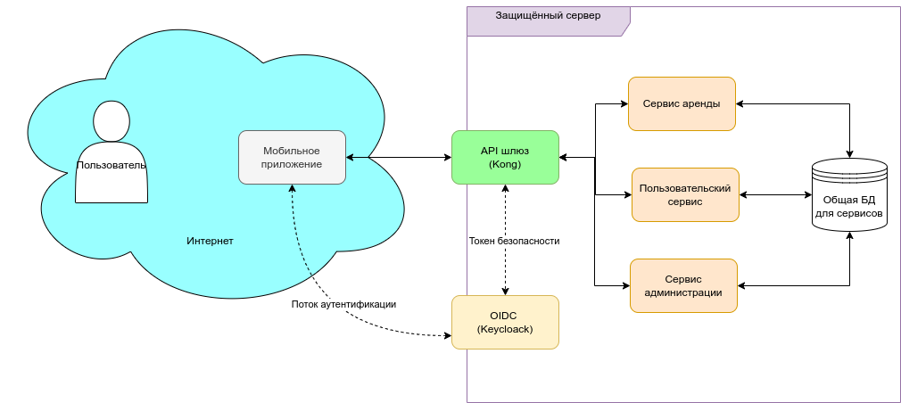

Рисунок 1 - Общая архитектура системы.

Требования к разработке новых и интеграции выбранных подсистем приведены в талице 2:

Таблица 2 – Требования к созданию и интеграции подсистем

|  |  |
| --- | --- |
| **Подсистема** | **Требования** |
| Сервис аренды | Разработка |
| Пользовательский сервис | Разработка |
| Сервис администрации | Разработка |
| Мобильное приложение | Разработка |
| Панель администратора | Разработка |
| OIDC | Интеграция |
| API – шлюз | Интеграция |

* + - 1. Сервис аренды

Данный сервис является разрабатываемы. Он обеспечивает взаимодействия арендатора при поиске, отправке заявки, изменении статуса заказа.

* + - 1. Пользовательский сервис

Назначение: Разрабатываемый сервис, предназначенный для обеспечения пользовательского интерфейса и функционала, который позволяет пользователям системы (арендаторам) получать информацию о статусе своих заказов, а также базовую информацию о своем профиле.

Описание: Пользовательский сервис предоставляет интерфейс для арендаторов системы "RenTool", где они могут просматривать состояние своих заказов, получать уведомления о изменениях в статусе, а также управлять своим профилем. Сервис обеспечивает удобное взаимодействие пользователя с системой через мобильное приложение.

* + - 1. Сервис администрации

Назначение: Разрабатываемый сервис, предназначенный для использования арендодателем (владельцем системы) в служебных целях.

Описание: Сервис администрации предоставляет арендодателю функционал для управления и контроля за работой системы "RenTool". Это включает в себя управление объявлениями об аренде, просмотр статистики и отчетов, а также управление пользователями и их активностью. Сервис обеспечивает административный доступ к данным и функциям системы.

* + - 1. API – шлюз

Назначение: Интеграционный сервис, выступающий в качестве центральной точки входа для внешних запросов и обеспечивающий единый интерфейс доступа к различным компонентам системы.

Описание: API – шлюз обеспечивает аутентификацию и авторизацию пользователей, управление системными ролями, а также маршрутизацию запросов к соответствующим сервисам в системе "RenTool". Он является основным компонентом для взаимодействия с внешними системами и клиентами.

* + - 1. OIDC

Назначение: Интеграционный сервис, предназначенный для обеспечения входа и регистрации пользователей в системе.

Описание: OIDC (OpenID Connect) является службой аутентификации и регистрации пользователей. Он генерирует токены авторизации для предоставления доступа к API – шлюзу и другим сервисам системы "RenTool". OIDC обеспечивает безопасность и защиту личных данных пользователей, а также управление их учетными записями.

* 1. Требования к функциям, выполняемым приложением

Функции, выполняемые приложением:

* Просмотр списка арендного оборудования.
* Узнать детальную информацию о конкретном арендуемом инструменте;
* Возможность фильтрации поисковой выдачи;
* Возможность зарегистрироваться или авторизоваться в приложении.
* Оформить заявку на аренду;
* Отказаться от аренды инструмента;
* Продлить аренду инструмента;
  1. Требования к видам обеспечения приложения
     1. Требования к обслуживающему персоналу

Команда разработчиков ответственна за обслуживание приложения, включая обеспечение его поддержки путем регулярных обновлений. Они также занимаются исправлением любых проблем, возникающих при нестабильной работе приложения.

* + 1. Требования к программному обеспечению приложения

Требования к программному обеспечению клиентской части:

* Приложение должно устанавливаться и работать на мобильных устройствах под управлением операционной системы Android 9 и выше;
* Для реализации должен быть использован фреймворк Flutter 3.16 из-за своей гибкости и скорости разработки.

Требования к программному обеспечению серверной части:

* Серверная часть приложения будет реализована согласно API Gateway подходу с использованием микросервисной архитектуры;
* В качестве СУБД должна использоваться PostgreSQL 16;
* Язык программирования для написания микросервисов должен быть Java 21;
* Основной фреймворк, который необходимо использовать SpringBoot;
* API шлюзом будет выступать готовый сервис Kong Geteway так как он оптимизирован для работы с микросервисами и распределенными архитектурами, а так же обеспечивает надежную информационную безопасность;
* В качестве сервиса авторизации, регистрации, а так же аутентификации будет использован Keycloak, в связи с тем, что он надежный и бесплатный.
  1. Общие технические требования
     1. Требования по стандартизации и унификации

Все экраны приложения должны быть выполнены в едином фирменном стиле.

* + 1. Требования по безопасности

Система должна соответствовать триаде CIA, а именно:

* Конфиденциальности;
* Целостности;
* Доступности;

1. Описание приложения
   1. Язык приложения

Приложение «RenTool» поддерживает только русский язык.

* 1. Группы пользователей

1. Перечень нормативно-технических документов, методических материалов, использованных при разработке ТЗ

Выполняемая работа и оформление её результатов должны отвечать требованиям нормативно-правовых актов, а также соответствующих государственных стандартов из числа Комплекса стандартов на автоматизированные системы:

* ГОСТ 19.001-77 «Единая система программной документации. Общие положения»;
* ГОСТ 19.004-80 «Единая система программной документации. Термины и определения»;
* ГОСТ 19.101-77 «Единая система программной документации. Виды программ и программных документов»;

ГОСТ 19.102-77 «Единая система программной документации. Стадии разработки»;